Tipps zum Umgang mit GeoGebra am Computer/Laptop
(mit dem Smartphone/Tablet ähnlich)

Aufbau von GeoGebra
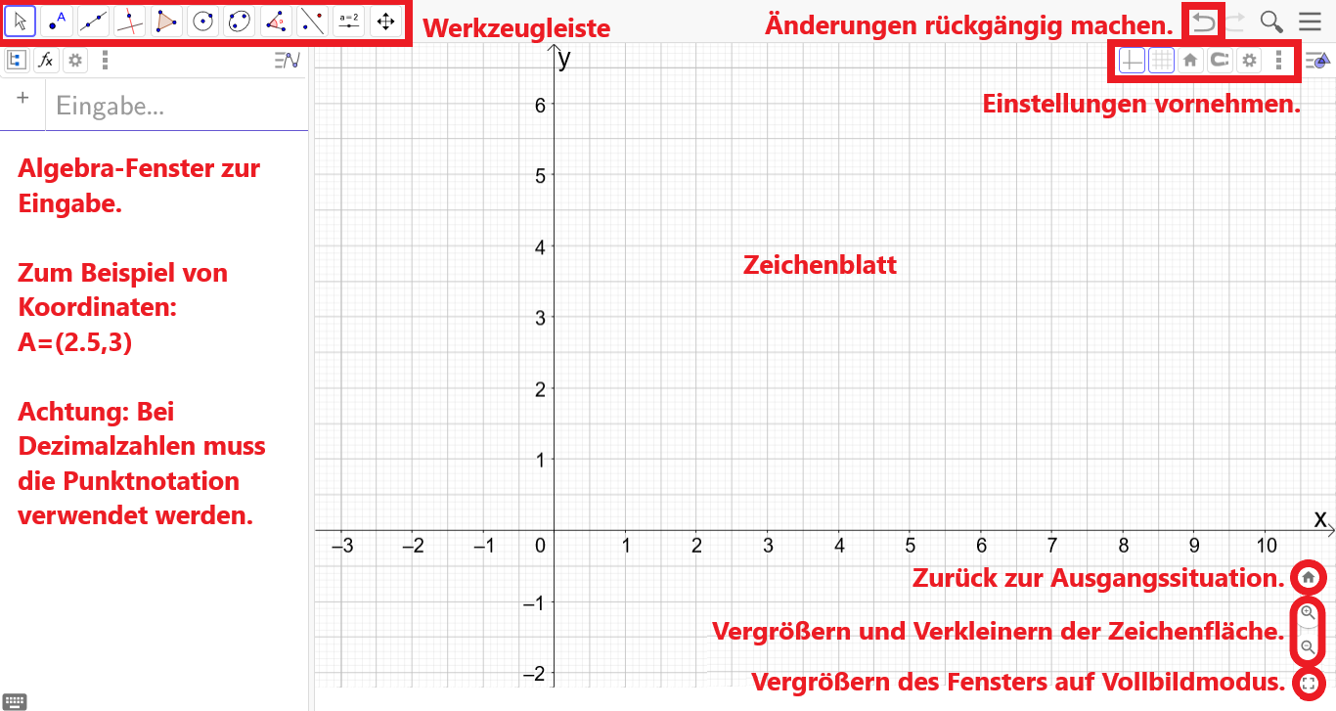

Konkrete Einstellungen zum Zeichenblatt

Werkzeuge nutzen
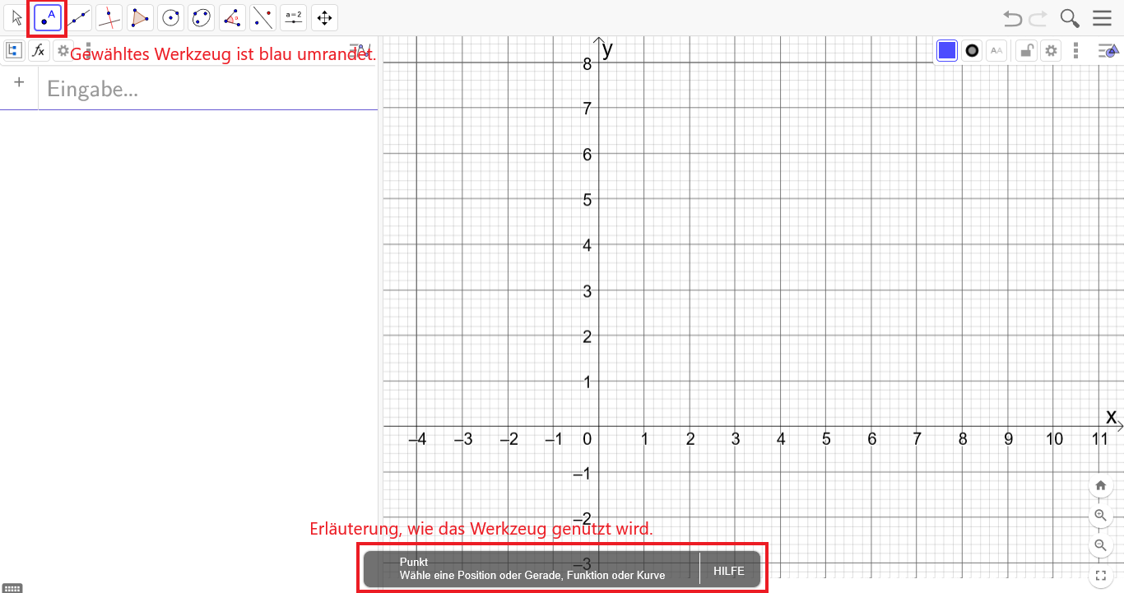
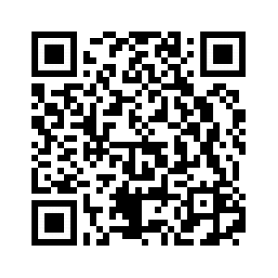
Hier findest du weiterführende Informationen zu den Werkzeugen, die GeoGebra dir bietet: Klicke hier oder nutze den QR-Code.

Objekte (Punkte, Geraden, Figuren etc.) umbenennen
